Лабораторная работа №
Задание 1. Тема: «Классы. Инкапсуляция»
Цель работы: Ознакомиться с принципом инкапсуляции.
Дополнительные цели:
1. Ознакомиться с конструкторами и деструкторами в Python
2. Ознакомиться с указателем self
3. Инкапсуляция в Python
1. ТЕОРЕТИЧЕСКАЯ ЧАСТЬ
С точки зрения ООП, класс представляет собой коллекцию данных. Использование классов дает нам прежде всего преимущества абстрактного подхода в программировании.
Полиморфизм: в разных объектах одна и та же операция может выполнять различные функции. Слово «полиморфизм» имеет греческую природу и означает «имеющий многие формы». Простым примером полиморфизма может служить функция count(), выполняющая одинаковое действие для различных типов обьектов:
'abc'.count('a') и [1, 2, 'a'].count('a').
Оператор плюс полиморфичен при сложении чисел и при сложении строк.
Инкапсуляция: можно скрыть ненужные внутренние подробности работы объекта от окружающего мира. Это второй основной принцип абстракции. Он основан на использовании атрибутов внутри класса. Атрибуты могут иметь различные состояния в промежутках между вызовами методов класса, вследствие чего сам объект данного класса также получает различные состояния — state. Инкапсуляция в Python работает лишь на уровне соглашения между программистами о том, какие атрибуты являются общедоступными, а какие — внутренними. Одиночное подчеркивание в начале имени атрибута говорит о том, что переменная или метод не предназначен для использования вне методов класса, однако атрибут доступен по этому имени. Двойное подчеркивание в начале имени атрибута даёт большую защиту: атрибут становится недоступным по этому имени.
Наследование: можно создавать специализированные классы на основе базовых. Это позволяет нам избегать написания повторного кода.
Композиция: объект может быть составным и включать в себя другие объекты.

1.2 КЛАССЫ
Класс — это пользовательский тип. Простейшая модель определения класса выглядит следующим образом:
class имя_класса:
инструкция 1
…
инструкция n

Каждая такая запись генерирует свой объект класса. Отличие от C++ в том, что в плюсах описание класса — это лишь объявление, а в питоне — это создание объекта. Есть также другой тип объекта — инстанс класса, который генерируется при вызове:
инстанс_класса = имя_класса()

Объект класса и инстанс класса — это два разных объекта. Первый генерируется на этапе объявления класса, второй — при вызове имени класса. Объект класса может быть один, инстансов класса может быть сколько угодно.
Инструкция — это, как правило, определение функции. При определении класса создается новое пространство имен и создается объект- класс, который является оболочкой для всех инструкций.
Объекты классов поддерживают два вида операций:
• доступ к атрибутам;
• создание экземпляра класса.
1.3 SELF
Обычно первый аргумент в имени метода — self. Как говорит автор языка Гвидо Ван Россум, это не более чем соглашение: имя self не имеет абсолютно никакого специального значения. self полезен для того, чтобы обращаться к другим атрибутам класса:
class Simple:
def __init__(self):
self.list = []
def f1(self):
self.list.append(123)
def f2(self):
self.f1()
>>> s = Simple()
>>> s.f2()
>>> print(s.list)
[123]

Self — это аналог "this" в C++.
2. ПРАКТИЧЕСКАЯ ЧАСТЬ
Для своего варианта (см.ниже) выполнить следующее:
1. Определить пользовательский класс в соответствии с вариантом задания.
2. Определить счетчик
3. Определить в классе конструкторы с параметрами и без. Конструктор должен выводить сообщение о количестве объектов.
4. Определить в классе внешние компоненты-функции для получения и установки полей данных.
5. Написать демонстрационную программу, в которой объекты пользовательского класса создаются с помощью неявного использования конструкторов без параметров.
6. Показать в программе явное использование конструкторов с параметрами.

Варианты задания
- Книга 1. Тракторист 2. Бригада 3. Бригадир 4. Сотрудник 5. Бухгалтер 6. Организация 7. Ребенок 8. Школьник 9. Школа 10. Выпускник ВУЗа 11. Дипломат 12. Член партии 13. Государство 14. Поликлиника 15. Банк 16. Отдел кадров 17. Предприятие 18. Автобус 19. Квартира 20. Улица 21. Город 22. Страна 23. Вертолет 24. Телефон 25. Телевизор 26. Рекламный щит 27. Учитель 28. Житель города 29. Отдел 30. Сборная страны 31. Спортсмен 32. Кафедра 33. Преподаватель 34. Таксист 35. Программист 36. Собственник жилья 37. Призывник 38. Выпускник школы 39. Военнослужащий 40. Офицер 41. Продавец 40 42. Магазин 43. Дипломированный специалист 44. Врач 45. Больница 46. Гараж 47. Лекарство 48. Аптека 49. Автомобиль 50. Автопарк 51. Шофер 52. Инженер 53. Танк 54. Самолет 55. Корабль 56. Музыкант 57. Оркестр 58. Выпускник ПТУ 59. Персональный компьютер 60. Настольная лампа
Примечание: идентификаторы переменных и функций должны соответствовать заданию.
Пример выполнения индивидуального задания для варианта 0

Постановка задачи
1. Определить пользовательский класс – «Книга»
2. Определить счетчик
3. Определить в классе конструкторы с параметрами и без. Конструктор должен выводить сообщение о количестве объектов.
4. Определить в классе внешние компоненты-функции для получения и установки полей данных.
5. Написать демонстрационную программу, в которой объекты пользовательского класса создаются с помощью неявного использования конструкторов без параметров. 6. Показать в программе явное использование конструкторов с параметрами. Определение пользовательского класса
Поля класса «Книга»:
1) Название книги – name
2) Количество страниц – numPages
3) Год выпуска – year
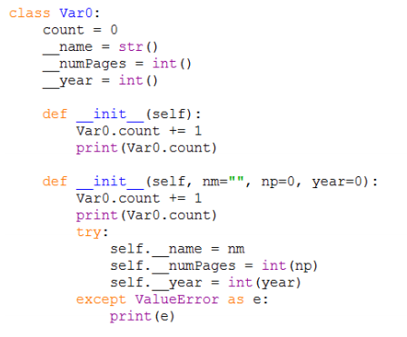
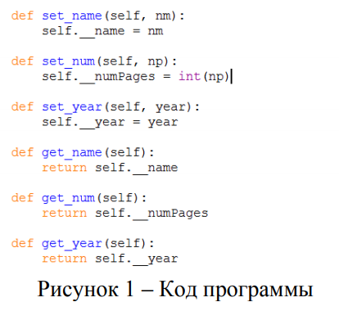
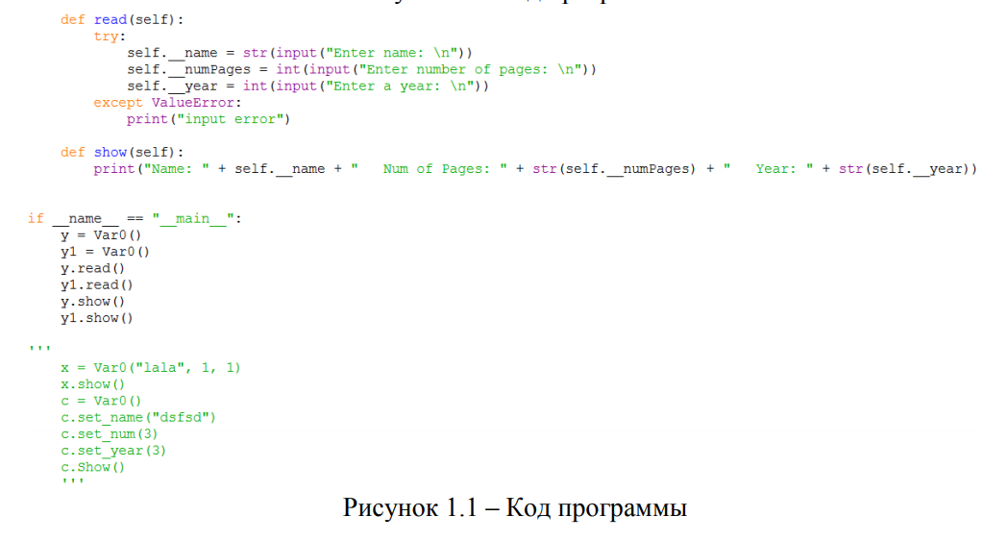
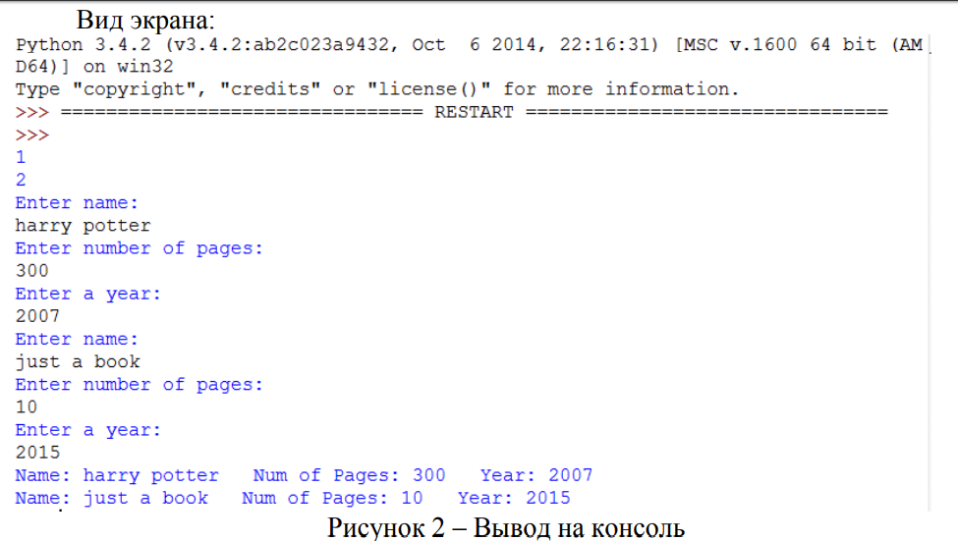
3. ДОПОЛНИТЕЛЬНЫЕ ВОПРОСЫ И ЗАДАНИЯ
1) Запустить приложение в IDLE
2) Запустить приложение в командной строке
3) Прокомментировать произвольное место в коде
4) Инкапсуляция
5) Конструкторы
6) Деструкторы
7) Модификации доступа
8) Статические члены

Задание 2.Тема: «Наследование»
Цель работы: Основная цель: ознакомиться с использованием принципа наследования в Python
- ИНДИВИДУАЛЬНЫЕ ЗАДАНИЯ
Общая часть
Для своего варианта выполнить следующее:
1. Построить модель предметной области в соответствии со своим вариантом (см. ниже)
2. Для каждого класса создать конструктор и деструктор, выдающий сообщение о своей работе
3. Для каждого класса создать внешние функции установки и получения полей данных
4. Для каждого класса разработать функции, позволяющие представить на экране значения полей данных
5. Для каждого класса разработать функции, позволяющие вводить с консоли значения полей данных
6. Написать демонстрационную программу, иллюстрирующую поочередный вызов конструкторов и деструкторов базового и производного классов
7. Построить диаграмму классов

Варианты заданий
0. Учебник– Книга - Печатное издание
1. Преподаватель-Руководитель дипломной работы – Сотрудник Университета
2. Организация –Магазин -Склад
3. Житель города -Работник-Школьник
4. Школьник – Сотрудник - Персона
5. Студент– Спортсмен - Персона
6. Педиатр - Врач- Выпускник медицинского Вуза
7. Школьник – Персона – Учитель
8. Животное – Домашнее животное – Собака
9. Персона – Военнообязанный - Призывник
10. Спортсмен-Персона-Призер
11. Музыкант-Сотрудник-Скрипач
12. Фильм-Телефильм-Мультфильм
13. Актер-Сотрудник-Режиссер
14. Студент-Учащийся-Магистрант
15. Военнослужащий-Офицер-Человек
16. Человек-Продавец-Шофер
17. Дипломированный специалист-Врач-Терапевт
18. Медик -Врач-Стоматолог
19. Постройка –Гараж -Сарай
20. Студент – Преподаватель - Персона
21. Врач – Пациент - Персона
22. Учитель – Школьник - Персона
23. Арендатор – Собственник жилья – Персона
24. Офицер – Призывник-Выпускник школы
25. Ребенок – Налогоплательщик - Персона
26. Организация-Библиотека-Школа
27. Автомобиль-Автобус-Такси
28. Шофер-Таксист-Водитель автобуса
29. Инженер-Программист-Менеджер
30. Механизм-Танк-Самолет
31. Военнослужащий-Снайпер-Офицер
32. Плавающее средство –Корабль -Моторная лодка 33. Выпускник консерватории - Музыкант-Персона
34. Выпускник ПТУ-Тракторист-Рабочий
35. Тракторист-Бригадир-Персона
36. Сотрудник-Бухгалтер-Инженер
37. Выпускник АУЭС- Сотрудник- Выпускник Вуза
38. Ребенок-Школьник-Спортсмен
39. Выпускник ВУЗа- Дипломат - Инженер
40. Гражданин-Член партии -Персона
41. Государство-Член Совета безопасности – Член НАТО
42. Картина - Рисунок-Экспонат
43. Академик-Ученый-Выпускник Вуза
44. Руководитель дипломной работы -Преподаватель-Сотрудник
45. Животное – Домашнее животное – Собака
46. Персона – Военнообязанный - Призывник
47. Спортсмен-Персона-Призер
48. Музыкант-Сотрудник-Скрипач
49. Фильм-Телефильм-Мультфильм
50. Актер-Сотрудник-Режиссер
51. Студент-Учащийся-Магистрант
52. Военнослужащий-Офицер-Человек
53. Человек-Продавец-Шофер
54. Дипломированный специалист-Врач-Терапевт
55. Медик -Врач-Стоматолог
56. Постройка –Гараж -Сарай
57. Лечебное средство-Лекарство-Настойка
58. Студент-Персона-Дипломник
59. Медицинский работник-Врач-Санитарка

Пример выполнения индивидуального задания для варианта 000

Постановка задачи
Для варианта «Учебник– Книга - Печатное издание» выполнить следующее:
1. Построить модель предметной области в соответствии со своим вариантом (см. ниже) 2. Разработать классы в соответствии с моделью предметной области
3. Для каждого класса создать конструктор
4. Для каждого класса создать внешние функции установки и получения полей данных
5. Для каждого класса разработать функции, позволяющие представить на экране значения полей данных
6. Для каждого класса разработать функции, позволяющие вводить с консоли значения полей данных
7. Написать демонстрационную программу, иллюстрирующую использование разработанных классов
8. Построить диаграмму классов
9. Разработанные классы разместить в одном пакете
Модель предметной области
Печатное издание имеет название, число страниц, год издания. Название Печатного издания – текстовое поле (состоит из цифр, букв кириллицы и латиницы, минимальное число символов – 3, максимальное число символов – 70). Число страниц – положительное число с максимальным значением меньше 10000. Год издания – четырехзначное положительное число, больше (равно) 1900 и меньше (равно) текущего года. Альтернативные варианты классов, производных из Печатных изданий: Книга, Журнал, Газета, Рекламный буклет, Статья, …
Каждая Книга является Печатным изданием и, следовательно, имеет название, число страниц, год издания. Кроме того, каждая Книга имеет автора и название издательства. Автор – текстовое поле (состоит только из букв кириллицы, точек и запятых, первая буква – заглавная, минимальное число символов – 3, максимальное число символов – 30).
Название издательства – текстовое поле (состоит из букв кириллицы и латиницы, минимальное число символов – 3, максимальное число символов – 15).
Описание альтернативных вариантов классов, производных из Печатного издания: Журнал характеризуется месяцем издания, адресом, типографией. Газета характеризуется месяцем и днем выпуска. Статья характеризуется автором, числом страниц. Рекламный буклет характеризуется, организацией, видом услуг. Статья может входить в книгу. … Все текстовые поля могут содержать пробелы. Каждый Учебник является Книгой и, следовательно, имеет название, число страниц, год издания, автора и название издательства. Кроме того, каждый учебник имеет название предмета и номер класса.
Текст программы:
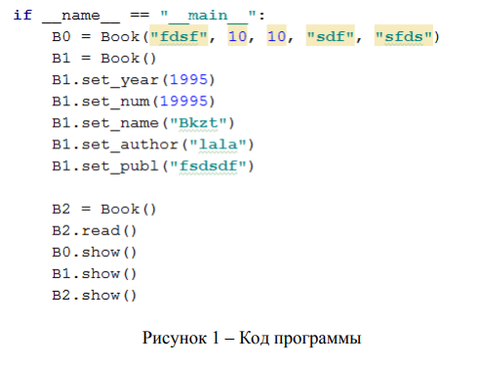
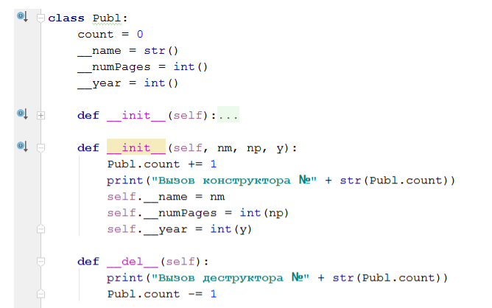
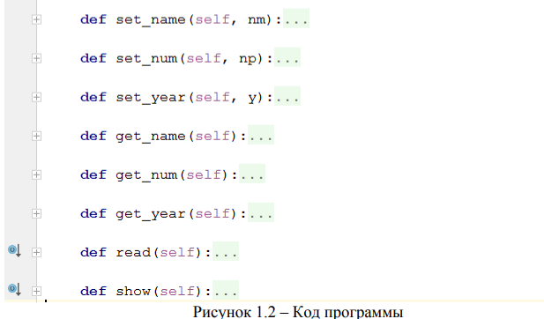
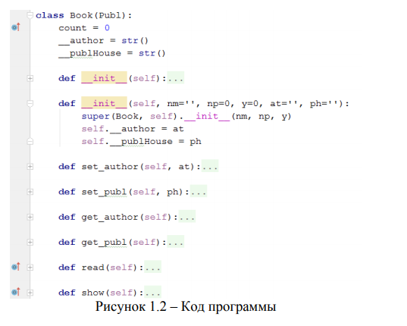
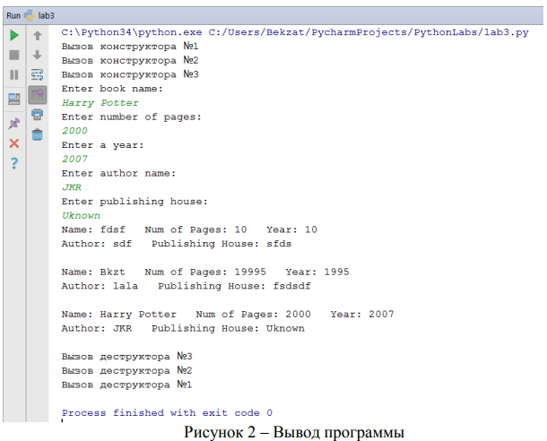
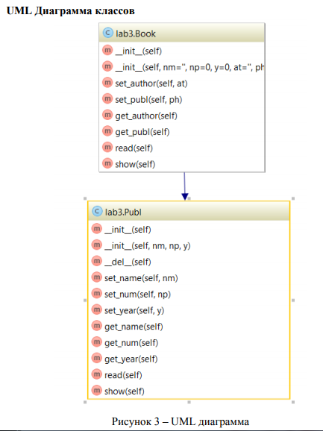
3. ДОПОЛНИТЕЛЬНЫЕ ВОПРОСЫ И ЗАДАНИЯ
1. Цель работы
2. Комментарии к произвольному месту кода
3. Количество членов, полей и функций для всех описанных классов
4. Отношение наследования в UML
5. Построить диаграмму классов (вручную) для произвольного варианта
6. Конструкторы при наследовании
7. Деструкторы при наследовании
8. Область видимости
9. Перегрузка полей и функций при наследовании
10. Модификаторы доступа и наследование
11. Объяснить порядок выдачи сообщений деструкторами и конструкторами

